МОНГОЛЧУУДЫН СОНГОДОГ СОЁЛ
МОНГОЛ БИЧИГ, ТҮҮНИЙГ ҮЗЭЖ СУДЛАХЫН УЧИР
Нүүдэлчин монголчууд эрт дээрээс олон зүйлийн бичиг үсэг санаачлан зохиож, басхүү заримыг бусдаас уламжлан авч, өөрсдийн хэл аялгууны онцлогт нийцүүлэн боловсруулж, хэрэглэн хөгжүүлсээр ирсэн оюуны соёлын арвин баялаг өв сантай ард түмэн юм.
Монголчууд түүхэндээ кемү, ханз, руни, хятан, сонгодог монгол /баруун монголд худам бичиг гэдэг/, Ойрадын Зая бандид Намхайжамцын зохиосон тод бичиг /1648/, Халхын Өндөр гэгээн Занабазарын энэтхэг нагар үсгээс хэлбэр аван бүтээсэн соёмбо бичиг /1686/ болон хэвтээ дөрвөлжин бичиг /1686/, Их Юань улсын бичиг үсгийн багш Пагва лам Лодойжалцаны төвөд үсгийн хэлбэрт тулгуурлан зохиосон дөрвөлжин бичиг /1269/, Эрдэнэ багш, Гагай заргач нарын босоо монгол бичигт дусал бинт нэмж дулдуйдан зохиосон манж бичиг /1599/, түүнчлэн төвөд үсэг, Буриадын их хамба лам Агваандоржийн зохиосон вагиндра бичиг /1905/, харь улсаас дамжуулан авсан латин, кирилл зэрэг арав гаруй зүйлийн тогтолцоот бичиг үсгийг албан болон албан бус зориулалтаар, янз бүрийн цаг үед, удаан болон бага хугацаагаар, нийтлэг болон явцуу хүрээ хэмжээнд хэрэглэж байжээ. Эдгээрийн дотроос Төв Азийн эртний нүүдэлчин үндэстэн-Согд /одоогийн Тажикуудын өвөг дээдэс/ нараас Уйгур улстай /НТ 745-850 он/ нэгэн цаг үед авч зэрэг хэрэглэн, хожим нь төрийн албан ёсны бичиг болгож, өнөөг хүртэл уламжилсан Сонгодог Монгол бичиг онцгой байр суурь эзэлдэг. Бусад ихэнх бичиг үсэг нь он цагийн эрхээр орхигдож мартагдсан бол Монгол бичиг хамгийн олон жил, тогтвортой хэрэглэгдсээр өнөөг хүрчээ.
Монгол бичиг бол эдүгээ хүн төрөлхтний нийтээр хэрэглэж буй таван зүйл бичгийн /латин, араб, ханз, кирилл/ нэг бөгөөд бичиг үсгийн хөгжлийн хамгийн сүүлийн үеийн хэлбэршил болсон Авианы тогтолцоот бичиг юм. Энэ бичигт, орчин цагийн монгол хэлний эр /чанга/ о-у эгшиг болон эм /хөндий/ ө-ү эгшиг авиалбар, мөн д-т, ж-з, х-г, с-ш, ц-ч зэрэг гийгүүлэгч авиалбарыг нэг ижил зурлагаар тэмдэглэсэн нь монгол хэлний олон аялгуунд тэдгээр эгшиг, гийгүүлэгч авиаг харилцан сэлгэж хэлдэг хэлэхүйн онцлогийг тэгш харгалзан дундын бичиг болгосон шинжлэх ухаанч шийдэл юм. Монгол бичиг нь монгол хэлний олон аялгууны ондоошлыг нэг талаас илэрхийлж, нөгөө талаас нэг хэл соёлтой үндэстний нь хувьд нэгтгэж, нийт монгол үндэстний тусгаар тогтнолын оюун санааны талын баталгаа болсоор ирснээрээ гайхамшигтай.
Монгол бичгээр дэлхийн аль ч хэлний үг хэллэгийг бүрэн дүүрэн тэмдэглэж болдог онцлогтой. Монгол бичгээр илэрч буй эх хэлний түүхэн хэвшил нь эртний монгол хэлний онцлогийг өргөн дэлгэр, дундад болон орчин үеийн монгол хэлний хэлбэршлийн онцлогийг явцуу хэмжээгээр тусгасан байдаг.
Орчин цагийн Монгол бичиг нь монгол хэлний унаган үгийг тэмдэглэх долоон богино эгшиг, 22 гийгүүлэгч авиалбар, харь үгийг тэмдэглэх 6, нийт 29 үсэг бүхүй цагаан толгойтой юм. Мөн Монгол бичгийн мэргэд монгол бичгээр тоог тэмдэглэх өвөрмөц болзмол тэмдгийг зохион гар бичмэл эх, хуйлмал болон хуулмал ном бичгийн эх, барламал болон дармал судар шастиртаа хэрэглэж соёлын хэвшил болгосон онцлогтой. Монгол бичгийн Галиг үсгийн системийг 1587 онд Харчины Аюуш гүүш хэмээх бичгийн эрдэмтэн боловсруулснаар төвөд, хятад, самгарди зэрэг дорно дахины хэлний үг хэллэг, нэр томьёог босоо монгол бичгээр илүү нарийн нягт буулгаж тэмдэглэх боломж олгон, цаашид энэ бичгээр бусад аливаа харь хэлний үгийг тэмдэглэх тогтолцоо төлөвшин хөгжих үндсийг бүрдүүлжээ.
“Ганжуур”, “Данжуур”-ын их хөлгөн судар, “Гэсэр”, “Жангар”, мөн “Монголын нууц товчоон”-ы монгол эхтэй агуулгаараа ихээхэн төстэй Лувсанданзаны “Алтан товч”-оос эхлээд уран зохиол, гүн ухаан, шашин соёл, түүх бичлэг, хэл бичиг, дуун хөрвүүлэг зэрэг шинжлэх ухааны олон ай салбарын болон иргэний хэдэн мянган ном судар, сурах бичиг, сонин сэтгүүл, толь бичгийн арвин баян сан хөмрөгийг Монгол бичгээр туурвин бүтээсэн нь Монгол Улсад төдийгүй дэлхийн Монголын судлалын томоохон төв, эрдэм шинжилгээний хүрээлэн, олон улсын нэр хүндтэй номын сангуудад хадгалагдаж байна.
Бичих журмын хувьд Монгол бичиг дээрээс дорогш гулд буюу босоо чиглэлтэй нь хүн төрөлхтний бусад олон зүйлийн бичиг үсгээс ялгарах өвөрмөц ондоошил, монгол туургатны хөх тэнгэр шүтлэгийн бэлгэдэл болдог. Монгол бичгийн үсгийг бүрдүүлэгч үндсэн элемент буюу махбодууд нь эвэр, гэзэг, гэдэс, сүүл, шилбэ, өлмий, цацал, нум, дусал, чих, сэрээ гэх мэт монгол хүн, мал амьтны эд эрхтэнтэй холбоотой нэр, тэдгээртэй төстэй бүтэц зурлагатай байдаг нь энэ бичгийг монгол хүн, монгол газар нутагтаа зохиосны баталгаа болдог юм.
Монгол бичгийн үүтгэн зохиогч, шинэчлэн сайжруулагч нь монголчуудын үе үеийн эрдэм оюунт дээд мэргэд, түүхэн хэлзүйчид бөгөөд тэднийг Саж бандид Гунгаажалцан /1182-1251/, дуун ухаанч Чойжи-Одсэр /1214-1294/, Монлом равжамба Данзандагва, Алашагийн Агваандандар лхаарамба /1758-1840/, Гомбожав, Галсан, Дэлэгжунай, Халхын Хэцүү То ван буюу Тогтохтөр ноён /1797-1868/, монгол бичгийн ойрх үеийн цагаан толгойг үндэслэгч Дамчааравжаа, ардын засгийн анхны багш нар Онход Жамьян гүн /1864-1930/, тользүйч, их эрдэмтэн Садоо овогт Баясгалангийн Шагж гүүш /1886-1938/, билгүүн номч Бямбын Ринчен /1905-1977/ нарын зэрэг эрдэмтэн мэргэдээр нь төлөөлүүлж болох буюу.
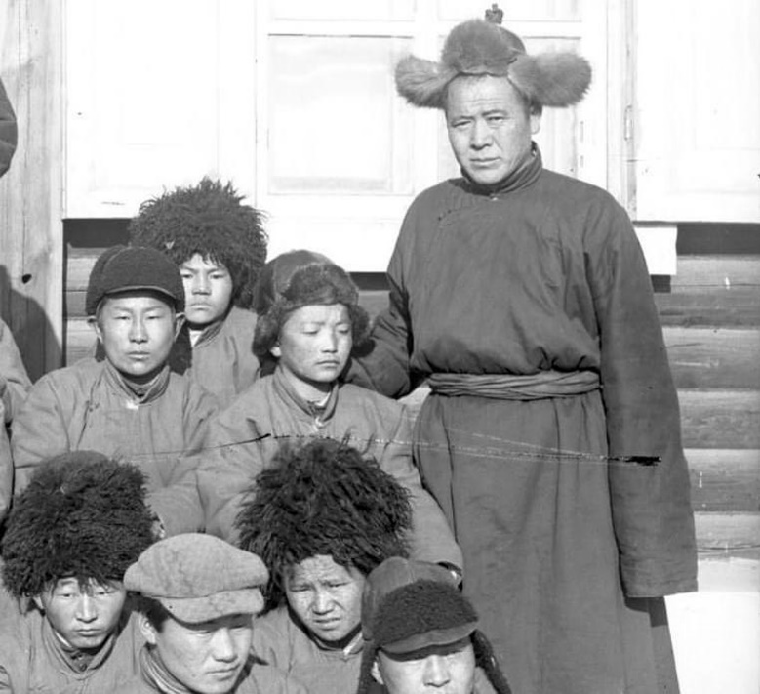
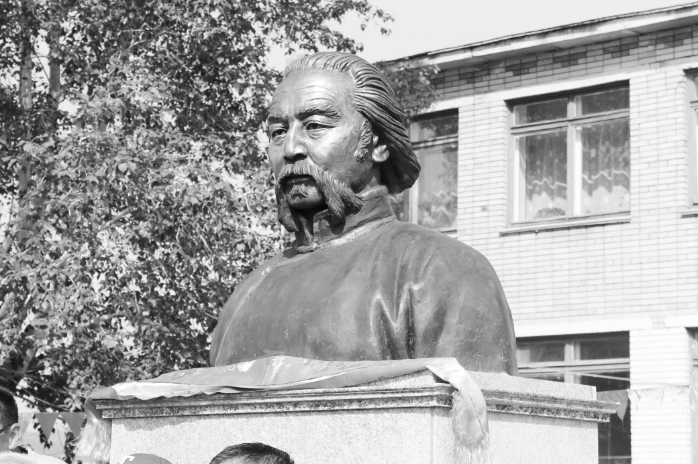
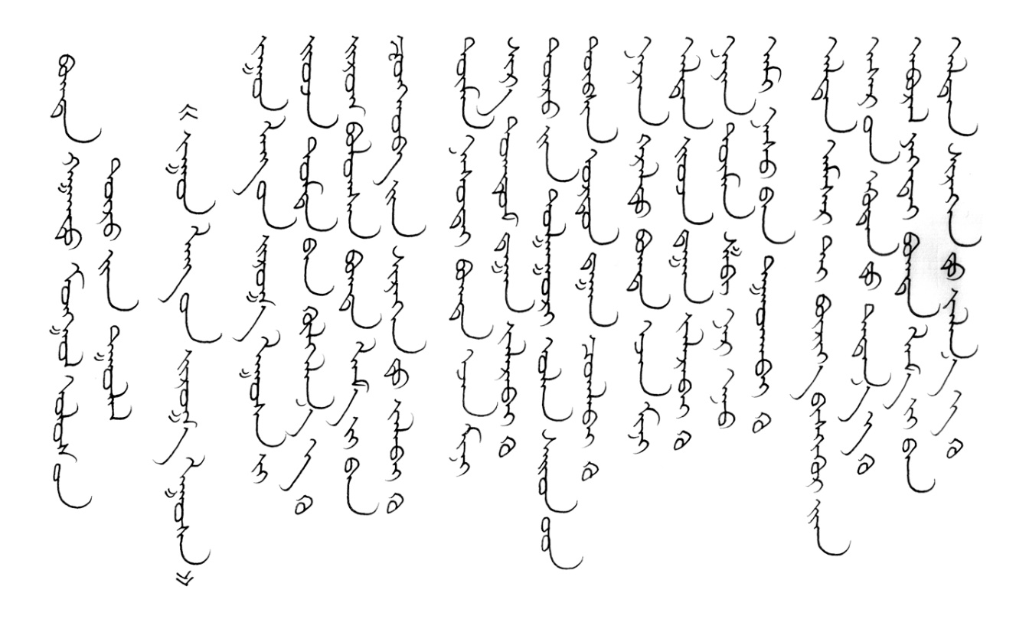
Монгол бичиг нь бичих зориулалт, тиг хэлбэрийн хувьд Сургалт-хүндэтгэлийн буюу хичээнгүй тиг, Урлаг гоо сайхны буюу эвхмэл тиг, өргөн хэрэглээний буюу таталган /хурдан/ тиг гэсэн төрөл зүйлтэй болж баяжин хөгжжээ.

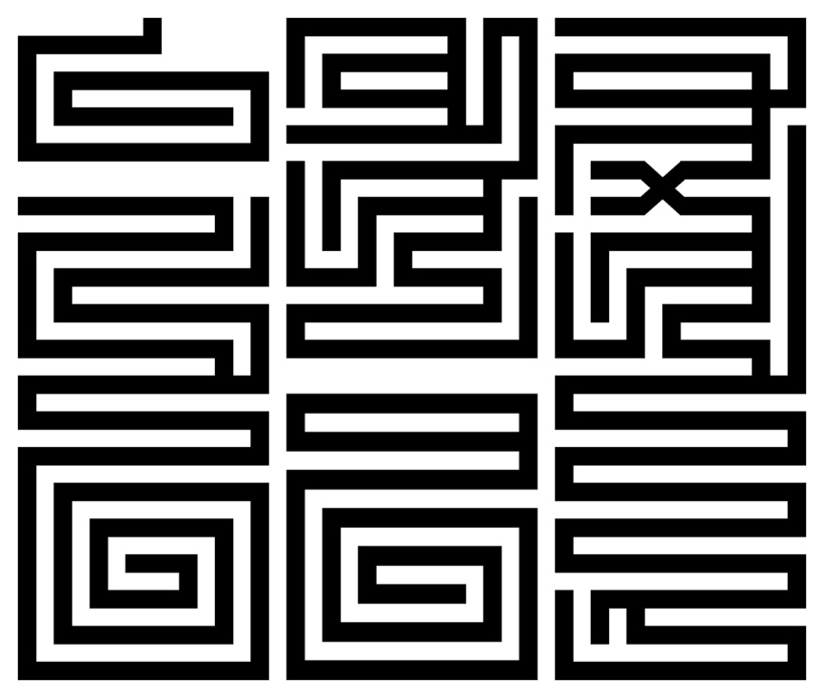
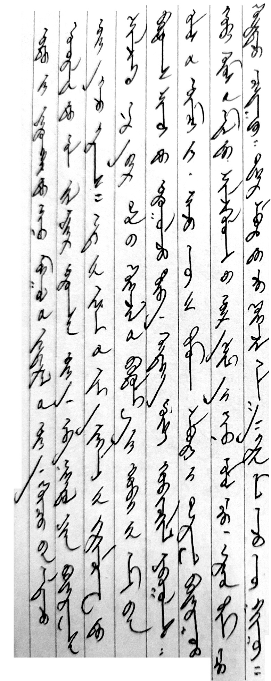
Мөн урлахуйн зүйн урьдын уламжлалыг сэргээж, дорно дахины бийрийн урлаг зүйтэй нягт холбосноор сүүлийн үед Calligraphy буюу “Уран бичлэг”-ийн төрөл зүйл ч зэгсэн хөгжиж байна. Монгол Улсад сүүлийн жилүүдэд монгол бичгийн уламжлалт бичгийн хэрэгсэл буюу хулсан үзгээр урлан бичих тиг зурлага түгээмэл дэлгэрч байна.
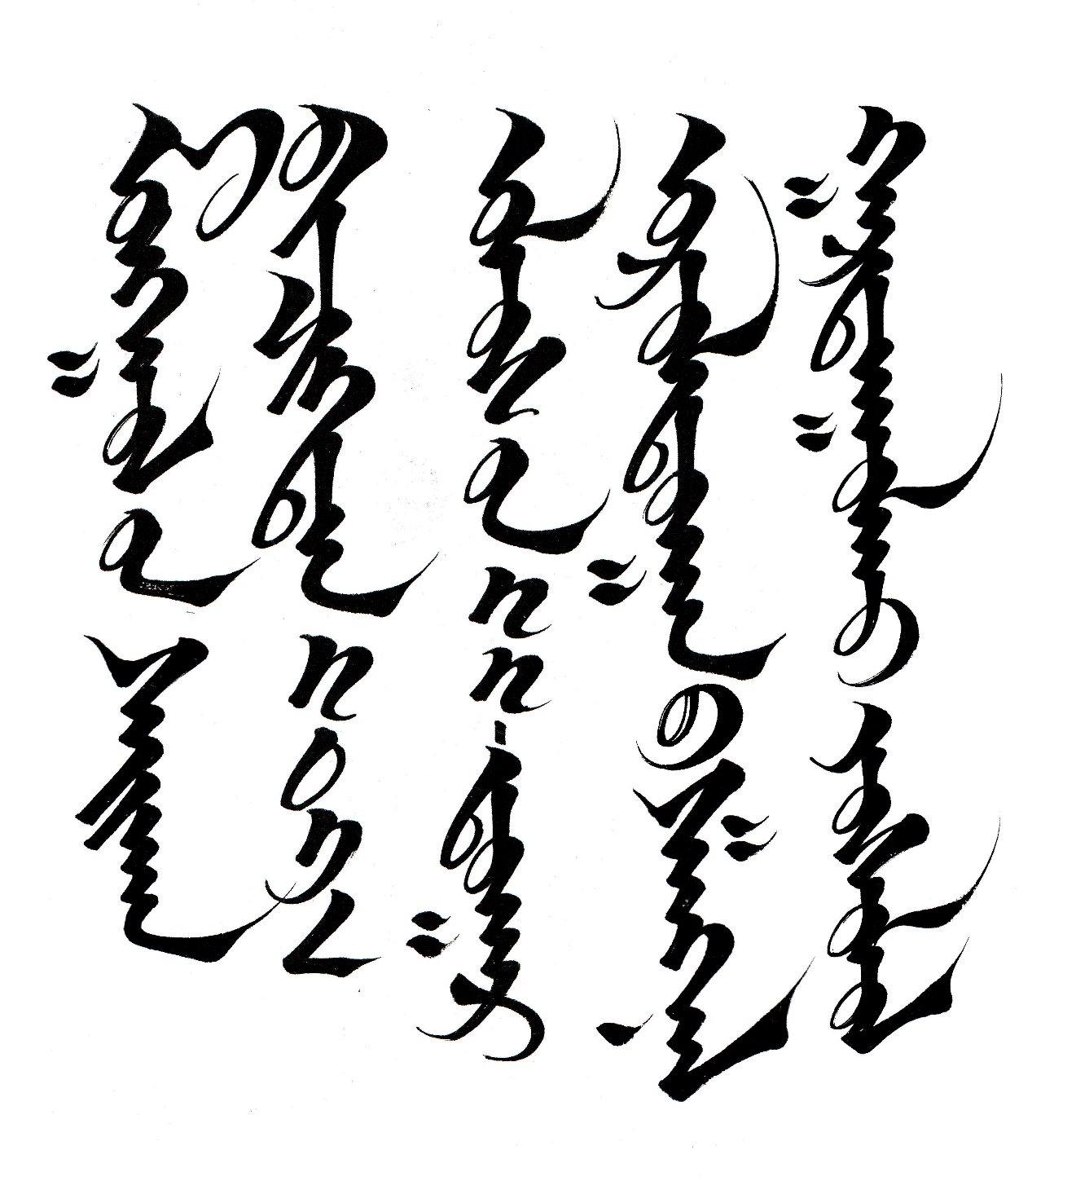

Зураач, уран бичээч, монгол бичиг соёлын түүх судлаач, монгол уран бичлэгийн их мастер багш, Жалайр овгийн Д.Батбаяр 2013 онд ЮНЕСКО-гийн “Яаралтай хамгаалах шаардлагатай дэлхийн өв”-ийн жагсаалтад Монгол Улсын нэрийн өмнөөс Монгол бичгээ “Уран бичлэг”-ийн талаас нь бүртгүүлсэн байдаг.
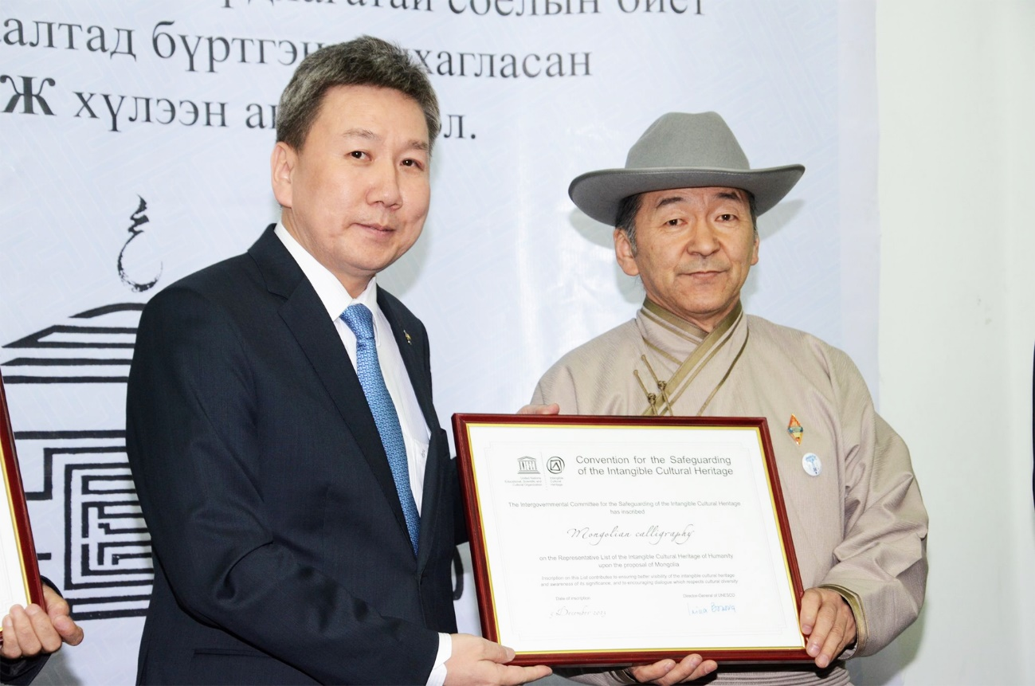
Эрдэмтэн мэргэдийн сүүлийн үеийн судалгааны үр дүн монгол туургатны нүүдэлчин аймгууд Монгол бичгийг нийтийн цаг тооллын VII-VIII зуунаас наашгүй цаг үед, Арамейгаас гаралтай Согд бичгээс Уйгур улстай нэгэн зэрэг уламжлан авч хэрэглэсэн болохыг нуталж байна. Тухайлбал, монгол хэл бичиг, утга соёл судлаач, хүмүүнлэгийн ШУ-ны доктор, профессор Ц.Шагдарсүрэн энэ чиглэлээр түүхч эрдэмтэн хувраг Зава Дамдин /1867-1937/-ы “Алтан дэвтэр” хэмээх түүхэн зохиолыг судалж, эш баримтыг шинэ тутам нээн гаргасан болно.

Монгол бичгийн хэлний хувьсан хөгжиж өнөө хүрсэн түүхийг:
- Сонгодог бичгийн өмнөх үе /монгол бичгийн хэл анх бүрэлдсэнээс XVI-XVII зуун хүртэл/

- Сонгодог бичгийн үе /барагцаагаар XVI-XVII зуунаас өнөөг хүртэл/ гэж 2 үндсэн хэсэг болгон авч үздэг.
Сонгодог монгол бичгийн өмнөх үеийн дурсгалд “Чингисийн чулууны бичиг” /1224-1225/, “Мөнх хааны зарлигийн хөшөө” /1254/, “Мөнх хааны гэрэлт хөшөөний бичээс” /1257/, “Хубилай хааны зарлигийн хөшөө” /1261/, “Ауруг вангийн хөшөөний монгол бичээс” /1340/, “Индү вангийн хөшөөний монгол бичээс” /1362/, “Дунхуаны агуйн монгол бичээсүүд” /БНХАУ, Ганьсу муж/ зэрэг хөшөө чулууны бичээсүүд, “Бодичария-Аватарагийн тайлбар” /1312/, “Бурхан багшийн арван хоёр зохионгуй”, “Тахимдуу бичиг буюу Ачлалт ном” /1307/ зэрэг барламал ном бичиг, “Абага хааны бичиг” /1279/, “Аргун хааны захидал” /1289, 1290/, “Хасан хааны захидал” /1302/, “Өлзийт хааны захидал” /1305/, “Сулхарнайн тууж”, “Алтан ордны үйсэн дээрх бичиг”, “Сайн үгт эрдэний сан-Субашид”, Турфаны цуглуулгууд зэрэг гар бичмэл захидал, номын дурсгалууд, Абдуллагийн пайз, Тогтоогийн пайз, Симферополын пайз, Гүег хааны тамгын бичиг /1246/ зэрэг пайз, тамганы бичгийн дурсгалууд уламжлан ирсэн байдаг.
Сонгодог монгол бичгийн үед холбогдох: Лувсанданзаны “Алтан товч”, Саган Сэцэний ”Эрдэнийн товч”, “Шар тууж”, Раашпунцаг “Болор эрих”, Шантидевагийн “Бодьсадва нарын явдалд орохуй”, “Сувдан эрих”, “Очроор огтлогч” судар, “Молон тойны эхийн ач хариулсан судар”, “Үлгэрийн далай” гэх мэт хад чулууны бичээс, бичгийн утга зохиолын олон арван дурсгал буй болж уламжилсан, баяжин тэлсээр байгаа билээ.
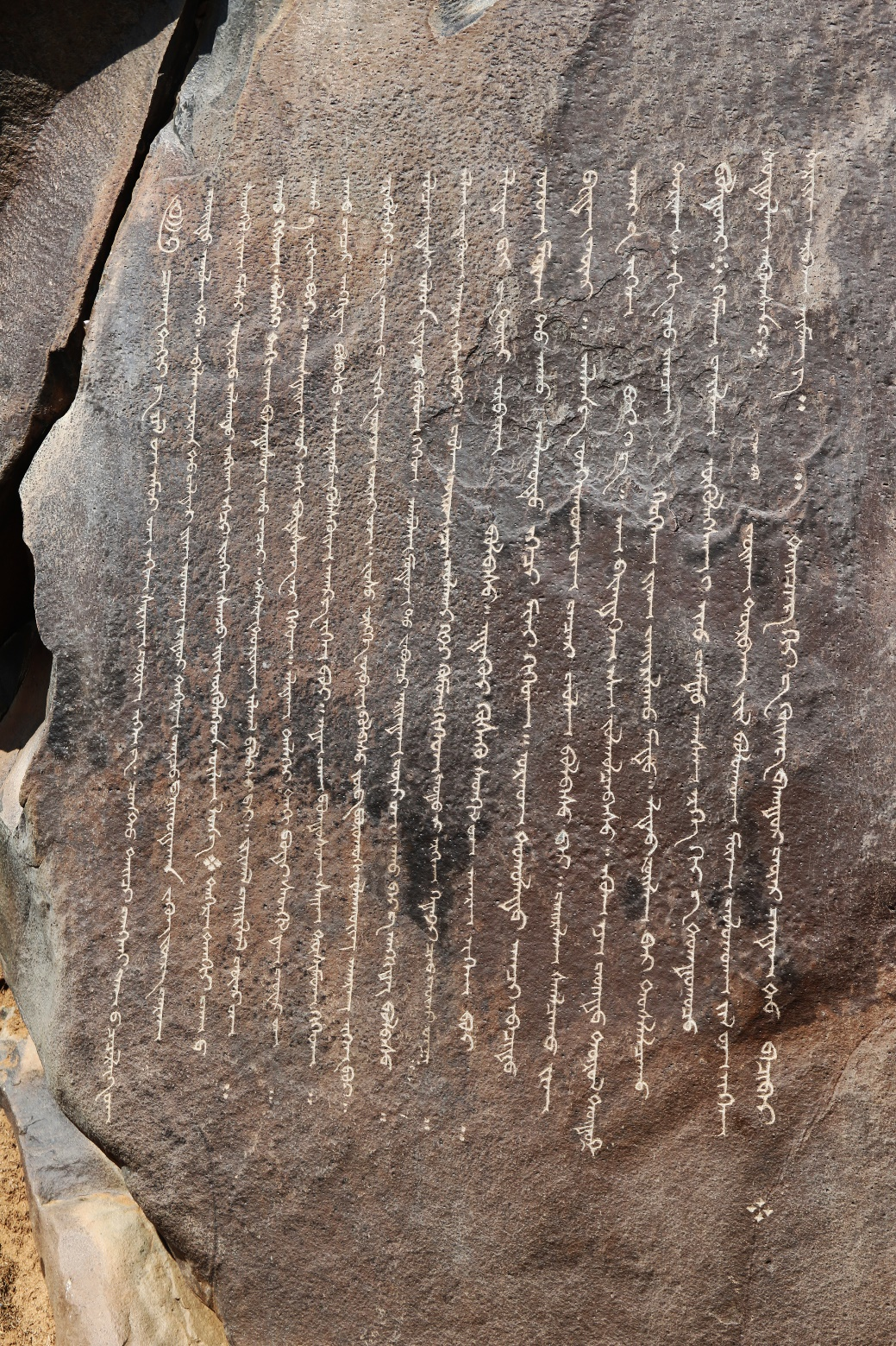

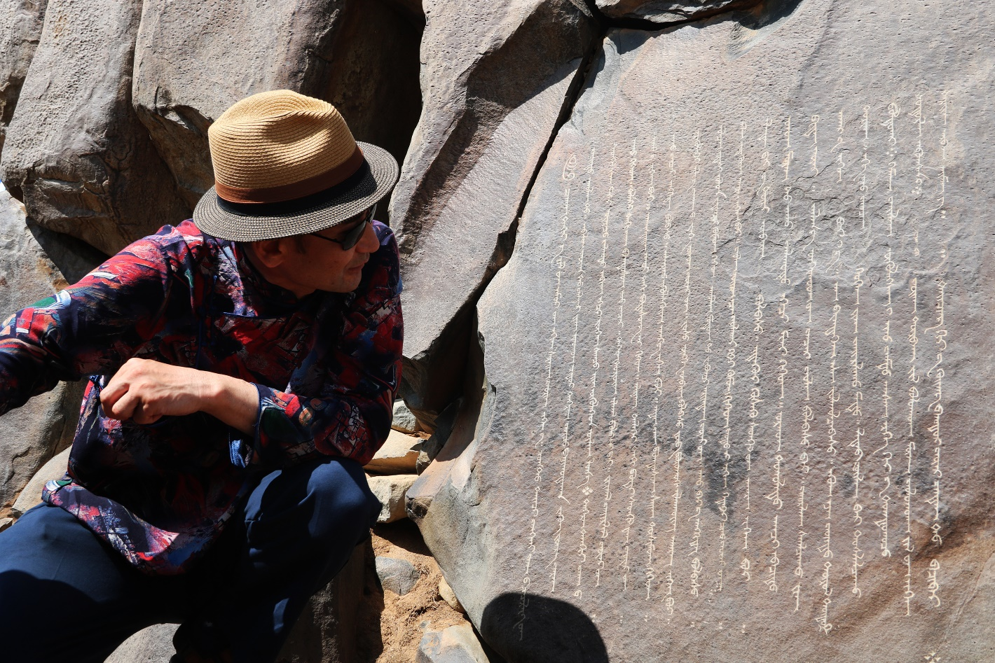
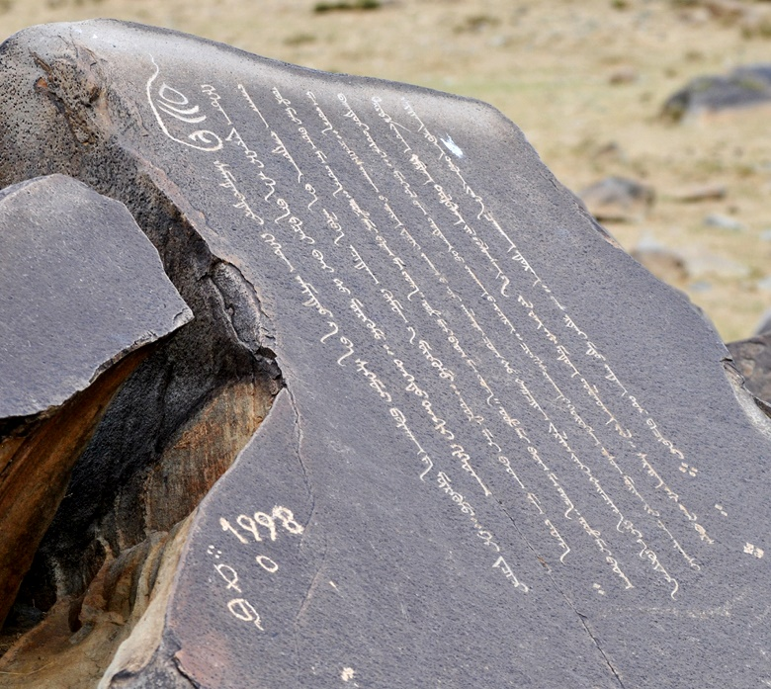
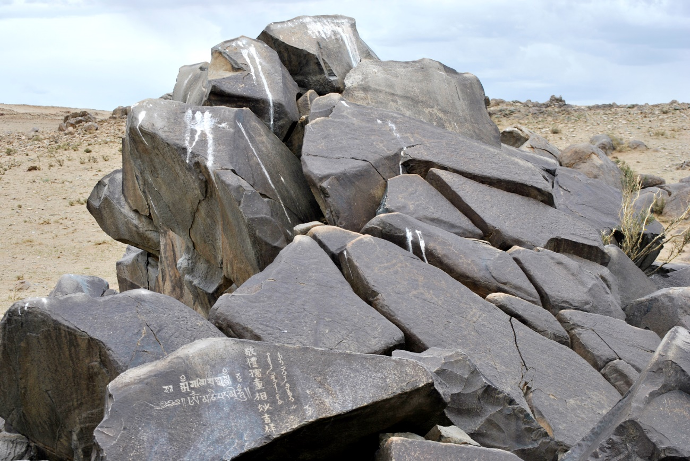
“Монголын нууц товчоо”, “Юань улсын судар” зэрэг түүхэнд буй баттай баримтаар бол, Монгол бичгийг төрийн харилцаанд авч албан ёсоор хэрэглэсээр даруй найман зуу гаруй жил улирчээ. Тийм учраас Монгол Улсын Ерөнхийлөгч Н.Багабанди 2003 онд 105-р зарлигаа буулгаж, Чингис хааны ивээн соёрхсон Монгол бичгийг төрийн харилцаанд авч хэрэглэсний түүхт 800 жилийн ойг 2004 онд ёслон тэмдэглэхээр шийдвэрлэсэн төдийгүй “Үндэсний бичиг үсгийн баярын өдөр”-ийг анх даа буй болгон, жил бүрийн тавдугаар сарын эхний ням гарагт улс даяар өргөн дэлгэр тэмдэглэдэг уламжлал тогтоосон билээ.
Монгол бичгийг анх 1980-аад оны дунд үеэр ХБНГУ-ын монгол судлаач эрдэмтэн Ханс Питр Фице цахим тооцоолуурт оруулсан бөгөөд 2000 онд, Женев хотод төвтэй Олон улсын стандартын байгууллагаас “Монгол бичгийн үсэг тэмдэгтийн олон улсын стандарт код”-ыг баталснаар, хэрэглээгүй болсон нөхцөлд ч техникийн талаас устаж үгүй болох аюулаас Монгол бичиг бүрмөсөн ангижирсан юм.
БНХАУ-ын ӨМӨЗО-д Монгол бичгийг өнөө хүртэл тасралтгүй сургаж, албан ёсоор хэрэглэж ирсэн бол Монгол Улсад 1946 оны 01-р сарын 01-ний өдрөөс эхлэн, улс төрийн шалтгаанаар Монгол бичгийг албан ёсоор хэрэглэхгүй болгож, орхигдуулсан түүх бий.
Харин 1980-аад оноос Монгол бичгээ сэргээн сургах, хэрэглэх төрийн бодлогын эхний шийдвэр гарч, тухайн үеийн Ардын Боловсролын Яамны сайд Бямбын Даваасүрэн гуайн 1985 оны 06-р сарын 27-ны өдрийн 151 тоот тушаалаар 1985-1986 оны хичээлийн жилээс эхлэн ЕБС-ийн 7, 8-р ангид Монгол бичгийн хичээлийг зааж эхлэхээр шийдвэрлэж, дээрх ангиудад судлах сурах бичиг, багшид зориулсан зөвлөмж номын зохиогчдыг баталжээ. Өнгөрсөн 40 шахам жилд манай улсын төр засгаас Монгол бичгээ сэргээх, сургах, түгээн дэлгэрүүлэх, улмаар төрийн бичиг болгох бэлтгэлийг хангах талаар удаа дараа тогтоол, зарлиг, захирамж, тушаал, үндэсний хөтөлбөр зэргийг тухай бүр гаргаж, зохих хэмжээнд хэрэгжүүлж ирсэн юм. Үүнд, 1991 онд Улсын Бага хурлын 36-р тогтоолоор “Албан хэргийг монгол бичгээр хөтлөх бэлтгэлийг хангах”-аар заасан бол УИХ-аас 1995 онд “Монгол бичгийн үндэсний хөтөлбөр-I”-ийг, 2008 онд Засгийн газраас “Монгол бичгийн үндэсний хөтөлбөр-II”-ийг, 2015 онд УИХ-аас “Монгол хэлний тухай” хуулийг шинэ тутам баталж, тус хуульд, 2025 оны 01-р сарын 01-ний өдрөөс эхлэн Монгол Улсын төрийн байгууллагууд, нутгийн өөрөө удирдах байгууллага зохих бэлтгэл хангасны үндсэн дээр, албан хэргээ үндэсний монгол болон кирилл бичгээр хослуулан хөтлөхөөр товлон тогтоосон нь түүхэн шийдвэр болсон юм.
Тус хуульд зааснаар ЕБС-ийн суралцагчдад 6-р ангиас нь эхлэн 12-р ангиа төгстөл нь Монгол бичгийн хичээлийг тасалдалгүй сургах, мөн дээрх хуульд заасан үүргийнхээ дагуу, Ерөнхий сайд У.Хүрэлсүхийн тэргүүлсэн Засгийн газар 2020 оны 03-р сарын 18-ны өдөр 96-р тогтоол гаргаж “Монгол бичгийн үндэсний хөтөлбөр-III”-ийг батлан гаргаж, эдүгээ хэрэгжүүлэх ажил зохих ёсоор эхлэн өрнөж, манай улс үндэсний бичиг үсэгтээ албан ёсоор шилжих бэлтгэлийг хангаж, орчин бүрдүүлсээр ирлээ.
Өнөөдөр Монгол бичгийг шинжлэх ухаан, техник технологийн дэвшлийн хамгийн сүүлийн үеийн ололт амжилттай холбон цахим орчинд хэрэглэх бололцоо бүрдэж, үсэг тэмдэгтийн стандарт кодыг шинэчлэн боловсруулж батлуулахаар Ажлын хэсэг байгуулан ажиллаж, төрөл бүрийн ном хэвлэл, сурах бичиг, зарим сонин сэтгүүлийг монгол бичгээр хэвлэж, цахим толь бичиг, сурах бичиг, хөрвүүлгийн программ хөгжүүлж, хиймэл оюун ухаан, дижитал эриний шаардлагад нийцүүлэн хөгжүүлэх боломж шийдлүүд улам өргөн дэлгэр болсоор байна.
2024 оны 01 дүгээр сарын 15-ны өдөр Улааанбаатар хотноо болсон “Монгол хэл, бичгийн асуудал-шийдэл” үндэсний чуулганаас гаргасан Зөвлөмжид: 2025 оны 01 үгээр сарын 01-ний өдрөөс эхлэн төрийн албанд үндэсний бичгийг хослуулан хэрэглэх тухай хуулийн заалтыг хэрэгжүүлэх бэлтгэл ажлыг эрчимжүүлэхийг уриалж, монгол бичигт шилжих үзэл санаа хэвээр гэдгийг баталгаажуулжээ.
Мөн тус чуулганаар, 2024 онд “Төрийн албан хаагчдын монгол бичгийн унших, бичих чадварын судалгаа”-г дахин явуулах нь зүйтэй хэмээн үзсэн байна.

Монгол бичгийг зайлшгүй сурах, өвлөх шалтгаан юу вэ?

Монгол хүний эх хэлээрээ сэтгэх ёсны үндсэн арга, монгол үгийн язгуур бүтэц, залгамал хэлний үндсэн хэв шинж, түүхэн хувьслын зүй тогтол үндэсний бичигт хадгалагдаж байдаг. Монгол хүн сэтгэх арга буюу эх хэлээрээ бусад үндэстнээс ялгаатай. Үүнээ хадгалж чадвал туурга тусгаар үндэстэн хэвээр орших болно. Эс чадвал бусдын сэтгэх ёс буюу хэл, бичигт уусан алга болно.

Монгол бичгийг төрийн бичиг болгон нийтээр хэрэглэх шалтгаан юу вэ?

Зах зээлийн нийгэм өөрөө эрэлт-нийлүүлэлтийн хэмээх үндсэн хуультай. Хаана эрэлт байвал нийлүүлэлт аандаа буй болж байдаг жамтай. Зах зээлийн нөхцөлд төрийн оролцоо аливаа харилцаанд тун бага байдаг.
Харин Монгол Улс төрийн зохицуулалттай зах зээлийн тогтолцоог сонгож авсан. Албан ёсны бичиг нь харь гаралтай буюу орос /кирилл гэдэг/ бичиг хэрэглэж байгаа нөхцөлд Монгол бичгийн эрэлтийг төрийн бодлого зохицуулалтаар л буй болгоно. Энэ бол хэрэглээний эрэлтийг нь хангаж өгөх асуудал юм.
Зах зээлийн тогтолцооны нөхцөлд, Монгол бичгийг төрийн албан ёсны нэгдүгээр бичиг болгож байж л бодит эрэлт буй болно. Хэрэглээний зайлшгүй эрэлттэй бол хүмүүс өөрсдөө үндэсний бичгээ сурчихна. Төр засгаас, улсын эдийн засгаас хөрөнгө мөнгө маш бага зарцуулна.
Монгол бичиг бол манай төдийгүй хүн төрөлхтний оюуны соёлын үнэт өв мөн. БНХАУ-ын ӨМӨЗО-д монгол бичгийг сурах, хэрэглэхийг хориглосон бодлого илэрхий болж, биеллээ ч олж буйг хүн бүхэн харж байна. Энэ нөхцөлд, бие даасан, туурга тусгаар Монгол Улс л монгол туургатны болон хүн төрөлхтний энэхүү үнэт соёлыг авч үлдэх түүхэн үүрэг хүлээж байна.
Босоо бичгээ төр, ард нийтийн албан ёсны бичиг болгож байж, ХЭРЭГЛЭЖ Л ХАМГААЛНА. Өөр арга зам бидэнд үлдсэнгүй.

Монгол бичиг хэзээ төрийн бичиг болох вэ?

“Монгол хэлний тухай хууль”
7.2. Энэ хуулийн 11.1.2-т заасан үндэсний бичгийн хөтөлбөрийг үе шаттай хэрэгжүүлж, зохих бэлтгэл хангасны үндсэн дээр төрийн болон нутгийн өөрөө удирдах байгууллага албан хэргээ кирилл болон үндэсний хос бичгээр хөтлөн явуулна.

24.2. Энэ хуулийн 7.2 дахь хэсгийг 2025 оны 01 дүгээр сарын 01-ний өдрөөс эхлэн дагаж мөрдөнө.

